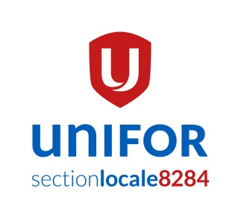
À tous les membres des sections locales d’Unifor,

Lundi le 3 juillet dernier à 15h30, Éric Labelle est décédé à la suite d’un accident de travail. Éric était un monteur de lignes chez Expertech et membre de la section locale 8284 d’Unifor. Il n’était âgé que de 47 ans et était père de quatre enfants. En plus d’être un papa, il était aussi un époux, un ami, un fils et un coéquipier.
Cette triste tragédie nous rappelle à quel point la vie est fragile et qu’à n’importe qu’elle moment tout peut arriver, puisque nous travaillons dans des environnements qui nous exposent à plusieurs dangers.
Travaillons en sécurité pour nous assurer d’éviter toutes blessures au travail afin de pouvoir profiter de la vie et remplir notre rôle de fils, de fille, de père, de mère et même de grands-parents. Tout le monde mérite de rentrer à la maison tous les soirs.
Ayons tous une pensée pour la famille d’Éric et ses proches pour qui un deuil difficile s’amorce. Pour tout support, ne vous gênez pas pour utiliser notre réseau de délégués sociaux, car ils sont là pour vous aider.
Nous vous demandons maintenant de vous joindre à la section locale 8284 et à observer ensemble une minute de silence en l’honneur d’Éric à chaque début de quart de travail durant la journée de lundi prochain (le 10 juillet 2017).
Durant cet appel à la solidarité, nous récoltons des dons pour la famille éprouvée. Veuillez nous contacter si vous voulez participer à cette collecte.
Nous vous remercions à l’avance pour votre appui, pour votre solidarité et désirons vous rappeler que la santé-sécurité est très importante est qu’elle doit être l’affaire de tous! Soyez prudents!

Des membres de l’accréditation d’Expertech, de la section locale 8284

